به نام خدا

دانشگاه تهران

پردیس دانشکده‌های فنی

دانشکده برق و کامپیوتر



آزمایشگاه پایگاه‌داده

دستورکار شماره 8

شماره دانشجویی

810196443

**خرداد 1400**

**هومان چمنی**

# گزارش فعالیت‌های انجام شده

**بخش اول – دستورات مقدماتی:**

نتیجه انجام هر بخش در شکل های زیر قابل مشاهده است:

کار با String:

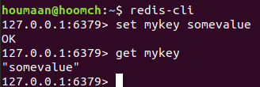

کار با list:

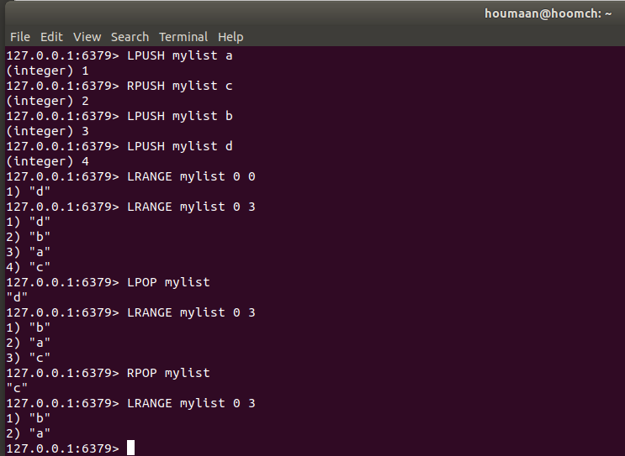

کار با set:

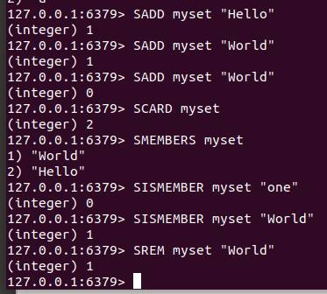

کار با sorted set:

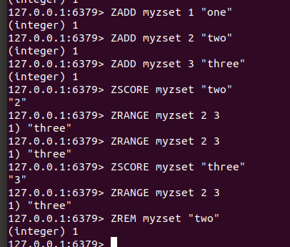

کار با hash:

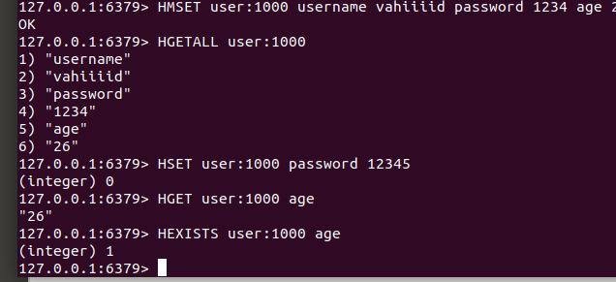

**بخش دوم – توییت‌ها:**

عکس زیر مربوط به کدی است که برای دریافت و ذخیره توییت‌ها استفاده شده است. پس از مشخص کردن کتاب‌‌خانه‌های معمول مورد استفاده, زمان معطلی ۲۰ ثانیه را در نظر گرفته‌ایم تا ظرف حدود یک ساعت بتوان توییت‌ها را دریافت کرد. تعداد لیمیت‌ها را هم مانند قبلی ۱۰۰۰ گذاشته‌ایم.

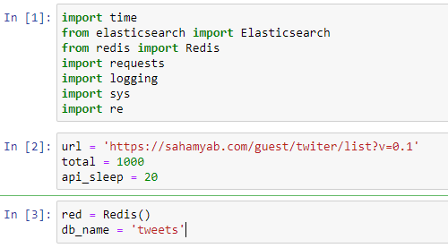

گام بعدی که انجام شده تعریف کردن توابع‌ای است که از آنان استفاده خواهیم کرد.

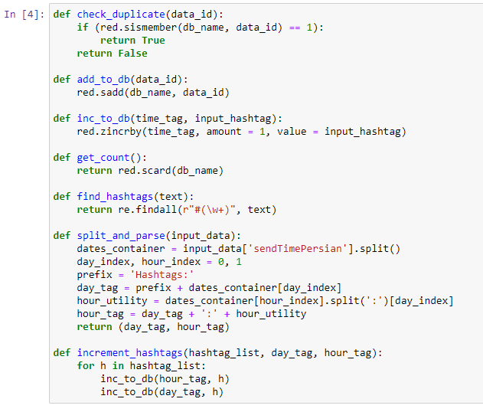

تابع اول برای بررسی اینکه این توییت حال حاضر در دیتابیس وجود دارد یا خیر استفاده می‌شود. بدین صورت که با استفاده از تابع sismember که مربوط به خود کلاینت Redis است که بررسی می‌کند که یک آیدی (که همان آیدی مربوط به توییت است) درون یک set که نام آن را از اول کد با db_name مشخص کرده‌ایم وجود دارد یا خیر.

تابع بعدی هم add_to_db است که با گرفتن آیدی یک توییت آنرا به set ای که درون دیتابیس در نظر گرفته‌ایم اضافه می‌کند.

تابع بعدی تابعی است که برای هشتگ‌ها استفاده می‌شود. هر توییتی که میخواهیم اضافه کنیم پس از اضافه کردن آیدی آن هشتگ‌های آنرا جدا کرده و به ازای هر هشتگ یک count درون دیتابیس نگه‌داری می‌کنیم که نشان‌دهنده تعداد تکرار آن هشتگ است. با استفاده از دستور zincrby می‌توان مشخص کرد که عدد مربوط به یک value را که همان هشتگ است درون یک sorted set و با استفاده از کلید زمانی (که یا ساعت است یا روز) یک واحد اضافه کن. این تابع با همکاری تابع increment_hashtags کار می‌کند.

تابع بعدی هم find_hashtags بوده که دقیقا مشابه تابعی است که در آزمایش الستیک استفاده شد و توضیح خاصی ندارد.

تابع آخر نیز برای جدا کردن ساعت و روز از روی زمان ارسال توییت بکار می‌رود که دقیقا مانند همان پروتکلی که در شرح پروژه داده شد یک سری کلید برای استفاده درون sorted set که در بالا مطرح شد تولید کنیم. (هر توییت دو مقدار ساعت و روز دارد)

گام آخر نیز ران کردن کد می‌باشد که فرق چندانی با ران کردن کد الستیک نداشته و شکل آن به صورت زیر است:

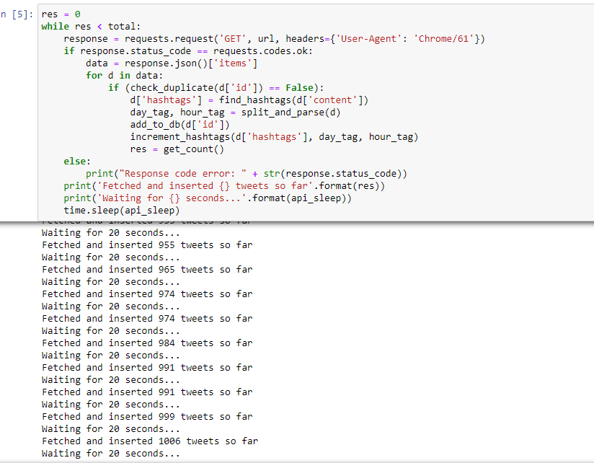

تمامی کد‌هایی که در این سه عکس تا الان مشاهده شد در فایل twitter_redis یکجا قابل دسترس است.

برای نشان دادن برترین‌های هر روز و هر ساعت نیز از کد شکل زیر استفاده شده که هر قسمت را به طور خلاصه توضیح می‌دهیم.

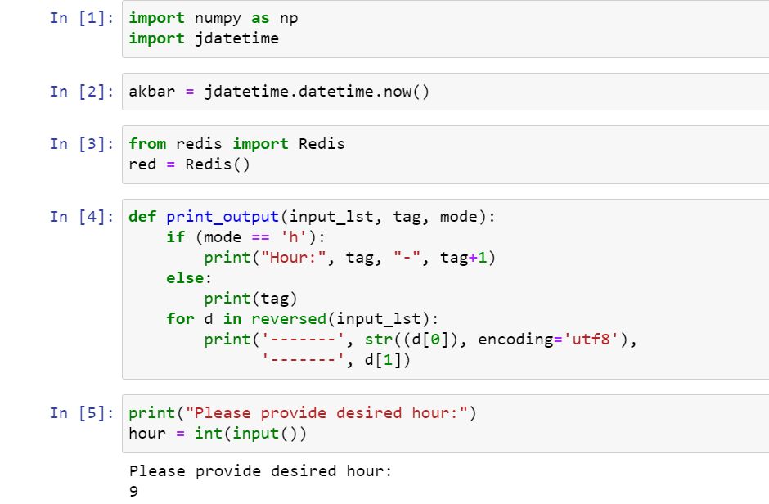

بخش اول که در شکل بالا قابل مشاهده است مربوط به اضافه کردن کتابخانه و تعریف تابع برای خروجی دادن است. همچنین برای سادگی ما ساعتی از روز که می‌خواهیم توییت‌ها را داشته باشیم از کاربر دریافت می‌کنیم که فرقی در کارکرد کلی کد ندارد.

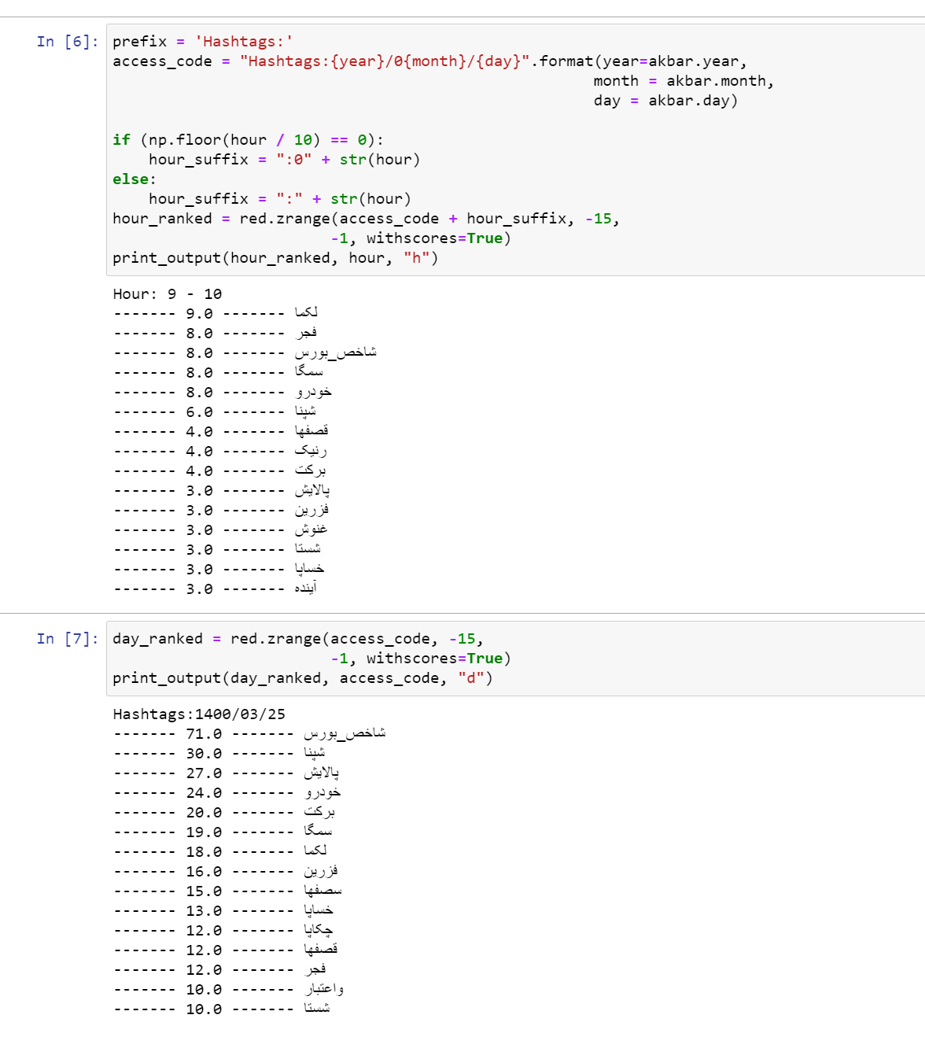

شکل بالا برای ساعت و روز می‌باشد. لازم به ذکر است که برای درست کردن access_code کار درست این است که به ازای ماه‌ها و روزهای مختلف ساخته شود چون برخی ماه‌ها و برخی روزها تک رقمی هستند ولی به دلیل ساده‌سازی و بدون کم شدن از کلیت صرفا یک حالت در نظر گرفته شد. برای در نظر گرفتن حالت‌های دیگر صرفا دوتا شرط باید بگذاریم و مشکل حل می‌شود. سپس ساعت دریافت شده را به کد می‌چسبانیم و با استفاده از zrange خود ردیس آیتم‌ها را به صورت رنک شده با امتیاز مربوط به هرکدام دریافت می‌کنیم. روال خروجی دادن موارد مربوط به روز هم مانند ساعت می‌باشد ولی فقط از access_code استفاده می‌کنیم.

**بخش سوم - سوالات:**

سوال اول: دوتا گزینه داریم که می‌توان انجام داد. یا از EXPIRE استفاده کنیم که باید به آن حتما تعداد ثانیه‌ها را به صورت Time to live بدهیم که شاید خیلی کاربردی نباشد چون هر پیامی در زمان متفاوتی ذخیره شده و همه باید در پایان روز حذف شوند ولی برخی جاها بد نیست. دستور دیگر که بهتر است EXPIREAT می‌باشد که مانند قبلی بوده ولی اون AT آخرش مشخص می‌کند که دقیقا چه زمانی پاک شود. اگر زمانی که می‌گذاریم قبل‌تر از زمان کنونی باشد همان‌ لحظه پاک می‌شود. زمان را هم به صورت Unix timestamp باید در اختیار آن قرار دهیم.

سوال دوم: ده دقیقه را ابتدا باید به ثانیه تبدیل کنیم که می‌شود ۶۰۰ ثانیه. سپس از دستور save استفاده کرده و بعد از عدد ۶۰۰ هم مشخص می‌کنیم که در صورتی که تغییر در چند کلید دیدیم این عمل را انجام بده که مثلا می‌توان ۱ یا تعداد بیشتری را در نظر گرفت.

سوال سوم: در صورتی که روی دیسک داده‌ها را ذخیره‌سازی کنیم مشکلی پیش نخواهد آمد. در صورتی که مثلا فقط آیدی را در ردیس نگه‌داریم و اصل داده را یک جای دیگر باید حواسمان به آن جای دیگر هم باشد ولی در این کیس ما که کل داده‌ها را در کنار آیدی مستقیم در ردیس ذخیره می‌کنیم اگر همان precaution مربوط به بردن به دیسک را رعایت کنیم مشکلی بوجود نخواهد آمد.

# مشکلات و توضیحات تکمیلی

مشکلی برخورد نکردم.

# آنچه آموختم

کار کردن اولیه با دیتابس ردیس